**Krajská hygienická stanice Jihočeského kraje**

***se sídlem v Českých Budějovicích***

**___________________________________________________________________________**

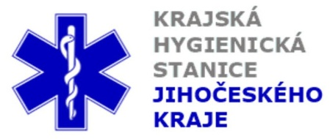

**Aktuální situace výskytu COVID-19 v Jihočeském kraji**

**Údaje 3. 10. 2020 k 18. hod.**

Celkový počet potvrzených případů nákazy 3 188 (denní přírůstek +279)

Celkový počet osob indikovaných k testování 47 480

Počet testovaných vzorků za 24 hod. 1 026

Počet testů samoplátců (kumulativně od 29. 3. 2020) 7 632 (denní přírůstek +27)

Počet karantén (aktuálně) 470

Celkový počet uzdravených: 1 401 (denní přírůstek +39)

Celkový počet úmrtí v souvislosti s COVID-19 25 (denní přírůstek +4)

Aktuální počet osob s onemocněním COVID‑19

(bez vyléčených a úmrtí) 1 762

**Pozitivní případy v regionu po okresech (kumulativně):**

|  |  |  |  |  |  |
| --- | --- | --- | --- | --- | --- |
|  | Okres | pozitivní* | vyléčení* | zemřelí* | aktivní |
|  | České Budějovice | 1 080 | 296 | 7 | 777 |
|  | Český Krumlov | 241 | 118 | 2 | 121 |
|  | Jindřichův Hradec | 235 | 78 | 3 | 154 |
|  | Písek | 364 | 165 | 1 | 198 |
|  | Prachatice | 270 | 127 | 6 | 137 |
|  | Strakonice | 340 | 159 | 2 | 179 |
|  | Tábor | 658 | 458 | 4 | 196 |
|  | Celkový součet | 3 188 | 1 401 | 25 | 1 762 |

*\*kumulativní počet případů za rok 2020 Zdroj: ISIN*

*\*\*administrativní a statistický přesun případu do jiného kraje*

**Nemocní podle pohlaví (kumulativně):**

Ženy 1 556

Muži 1 632

**Nemocní podle věku (kumulativně):**

do 04: 25

05-09: 54

10-14: 210

do 14: 289

15-19: 395

20-24: 307

15-24: 702

25-34: 441

35-44: 519

45-54: 532

55-64: 370

65-74: 185

75+: 150

65+ : 335